# Project Τεχνολογίας Λογισμικού

**2024-2025**

**Test Cases v0.1**

**Μέλη ομάδας:**

|  |  |  |  |  |
| --- | --- | --- | --- | --- |
| **Ονοματεπώνυμο** | **Α.Μ.** | **Έτος** | **e-mail** | **Ρόλος** |
| Τσάβος Γεώργιος | 1084606 | 5ο | [up1084606@ac.upatras.gr](mailto:up1084606@ac.upatras.gr) | contributor |
| Παπουτσή Δήμητρα | 1072539 | 6ο | up1072539@ac.upatras.gr | editor |
| Νελάι Ευάνγγελος | 1084605 | 5ο | up1084605@ac.upatras.gr | editor |
| Δριβίλας Σπύρος | 1100543 | 3ο | up1100543@ac.upatras.gr | contributor |
| Γκρίντζου Σοφία | 1084603 | 5ο | up1084603@ac.upatras.gr | contributor |

**Περιγραφή Προσέγγισης Ελέγχου (Testing Approach):**

Για τη δοκιμή της πλατφόρμας εφαρμόζεται η τεχνική **Black-Box Testing**, κατά την οποία η εστίαση δίνεται αποκλειστικά στη **λειτουργική συμπεριφορά του συστήματος**, χωρίς γνώση του εσωτερικού του κώδικα. Τα test cases που σχεδιάστηκαν βασίζονται στις προδιαγραφές και στις αναμενόμενες εισόδους/εξόδους, και η εκτέλεση τους γίνεται μέσω της **διαδραστικής χρήσης της πλατφόρμας Petato** .

**Οθόνη Σύνδεσης Χρήστη (User Login Screen)**

Αυτή είναι η αρχική οθόνη της πλατφόρμας **Petato**, όπου ο χρήστης μπορεί να συνδεθεί εισάγοντας το **όνομα χρήστη** και τον **κωδικό πρόσβασης**. Μέσα από αυτή τη φόρμα γίνεται ο έλεγχος πρόσβασης στην εφαρμογή.

* Παρακάτω θα δείξουμε την λειτουργία του login.

O χρήστης συμπληρώνει τα πεδία username και password και πατάει το κουμπί Log-in. Εάν ένας χρήστης είναι καταγεγραμμένος θα συνδεθεί και έπειτα θα εμφανιστεί το παράθυρο της κύριας οθόνης(Main Menu).

Εικόνα 1: Login Screen

**Ο χρήστης εισάγει τα στοιχεία του τα οποία είναι σωστά και μεταφέρεται στο Main Menu Screen. Συνεπώς ο χρήστης είναι εγγεγραμμένος.**

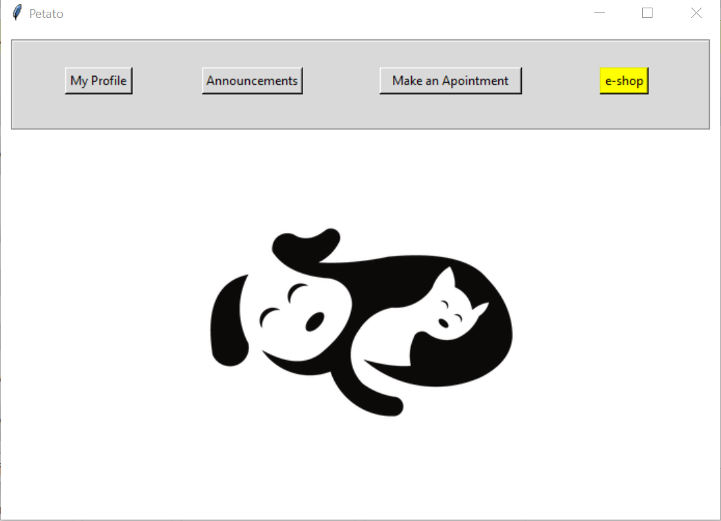

Εικόνα 2: Main Menu Screen

**Αν ο χρήστης κατά την συμπλήρωση των username και password αφήσει κάποιο πεδίο κενό , εμφανίζεται το κατάλληλο μήνυμα.**

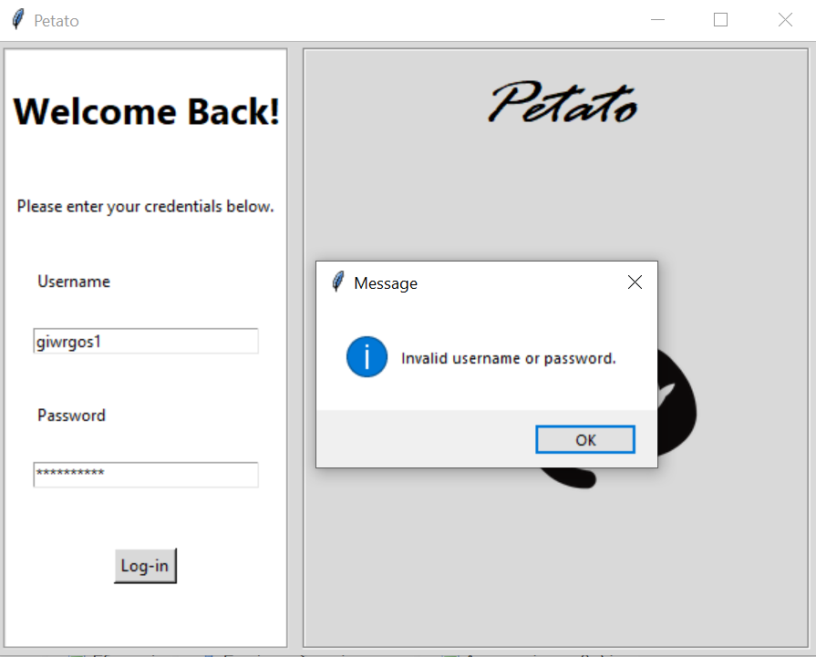

**Όταν ο χρήστης εισάγει λανθασμένο password ή username εμφανίζεται το παραπάνω μήνυμα.**

**Περίπτωση χρήσης 1: Δημιουργία αγγελίας:**

* Ο χρήστης επιλέγει το πεδίο Announcements με σκοπό να δημιουργήσει μια αγγελία για την υιοθεσία ή προσωρινή φιλοξενία ενός κατοικίδιου (σκύλου ή γάτας) παρέχοντας τις σχετικές πληροφορίες .

Εικόνα 3:Announcement Screen

* **Ακολούθως επιλέγει το κουμπί Make an Announcement αφού θέλει να δημιουργήσει μια αγγελία και μεταφέρεται στο παράθυρο δημιουργίας της αγγελίας το οποίο είναι το παρακάτω.**

Εικόνα 4: Make Announcements Screen

**Έστω ότι ο χρήστης θέλει να αναγγείλει ένα DOG ADOPTION.**

Ξεκινά την συμπλήρωση των πεδίων επιλέγοντας το είδος της αγγελίας ‘*ADOPTION’ και* προσθέτοντας στη συνέχεια ένα κατάλληλο τίτλο για την αγγελία. Έπειτα επιλέγει το είδος κατοικιδίου *‘DOG’* και τέλος προσθέτει μία περιγραφή. Με το πάτημα του κουμπιού ***Make*** δημιουργείται η αγγελία και εμφανίζεται κατάλληλο μήνυμα.

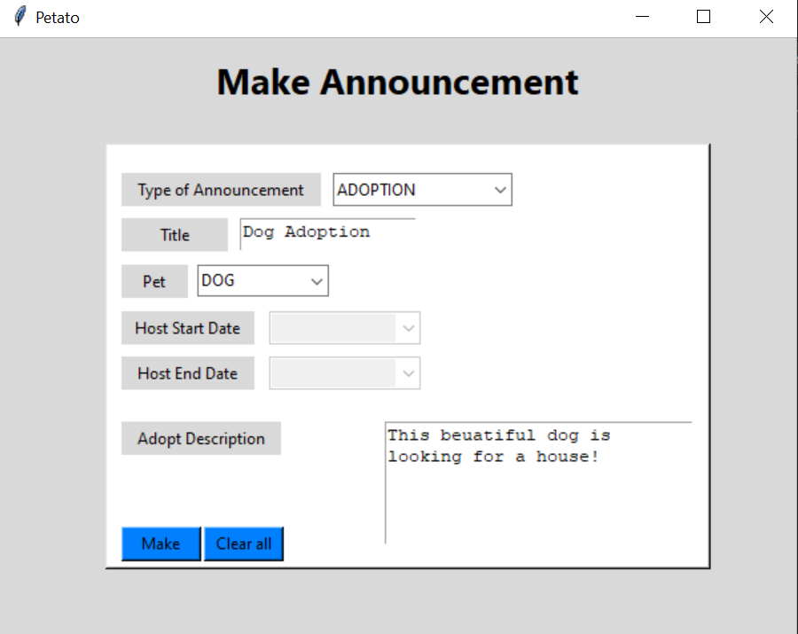

* **Tα πεδία Host Start Date και Host End Date δεν είναι διαθέσιμα για επεξεργασία απ’ τη στιγμή που ο χρήστης επέλεξε ως Type of Announcements το ADOPTION .**

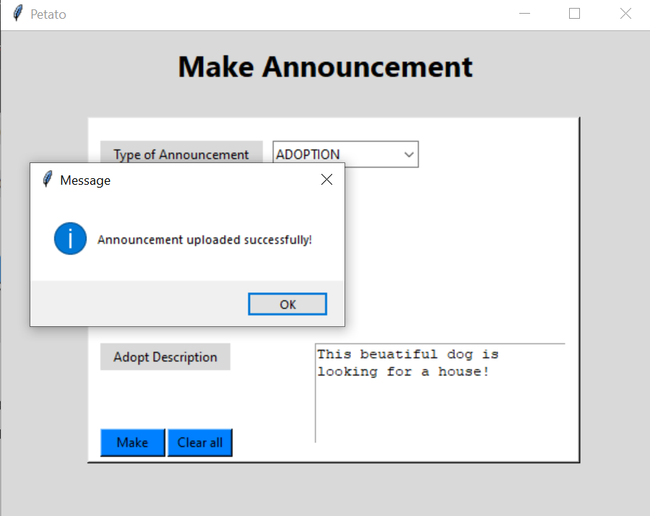

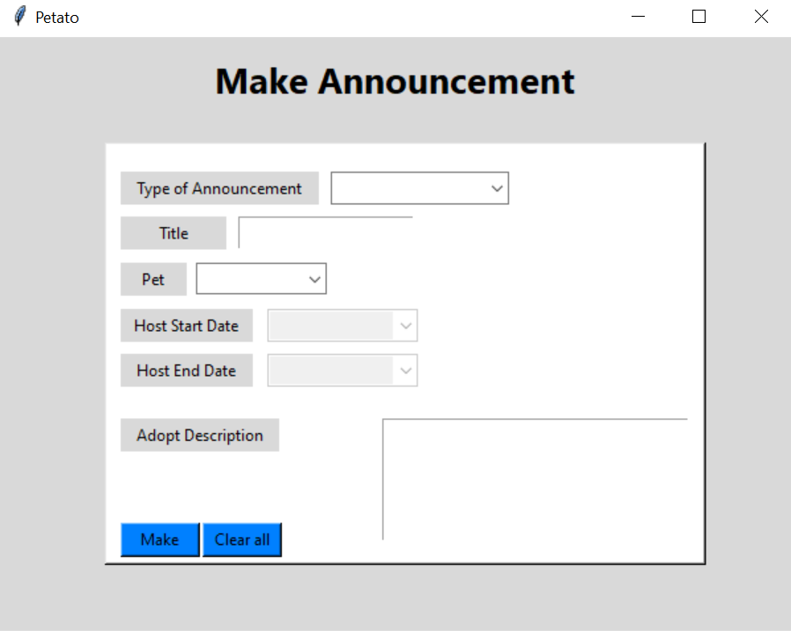

Το κουμπί **Clear All** διαγράφει όλες τι τιμές που υπάρχουν στα πεδία.

**Έστω ότι ο χρήστης θέλει να αναγγείλει ένα CAT HOSTING .**

Ξεκινά την συμπλήρωση των πεδίων επιλέγοντας το είδος της αγγελίας ‘*HOST’ και* προσθέτοντας στη συνέχεια ένα κατάλληλο τίτλο για την αγγελία. Έπειτα επιλέγει το είδος του κατοικιδίου *‘CAT’* καθώς και το διάστημα που θέλει να φιλοξενηθεί. Το πεδίο του ***Adopt Description*** γίνεται ανενεργό όταν πρόκειται για Hosting. Με το πάτημα του κουμπιού ***Make*** δημιουργείται η αγγελία και εμφανίζεται κατάλληλο μήνυμα.

**Εμφάνιση του ημερολογίου όταν επιλέγω τα πεδία Host Start Date και Host End Date.**

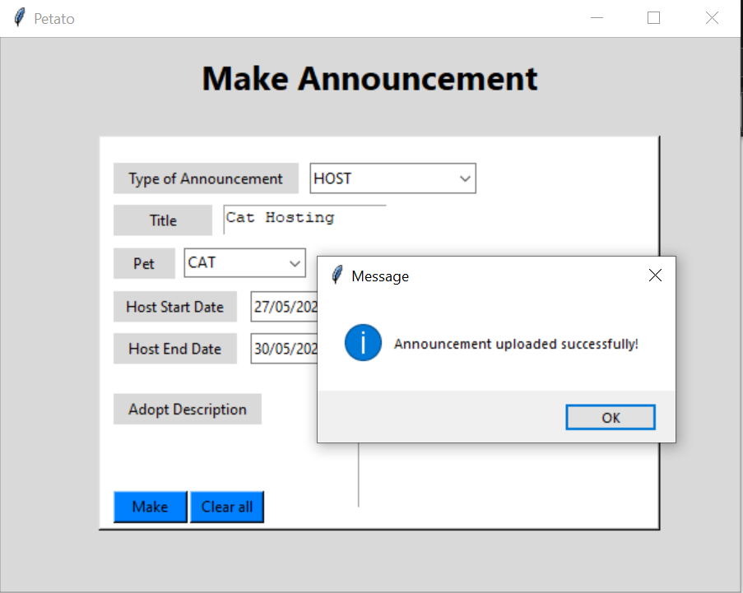

**Εμφάνιση κατάλληλου μηνύματος επιτυχούς δημιουργίας της αγγελίας.**

* Σε περίπτωση μη συμπλήρωσης των πεδίων εμφανίζεται κατάλληλο μήνυμα στον χρήστη.

**Περίπτωση χρήσης 2:Διαγραφή/Επεξεργασία Αγγελίας:**

Στη περίπτωση που ο χρήστης επιθυμεί την επεξεργασία ή ακόμα και την διαγραφή της αγγελίας του δίνεται η δυνατότητα μέσω της οθόνης **MyProfile** να επιλέξει να δει όλες του τις αγγελίες επιλέγοντας το πεδίο **My Announcements** και μετέπειτα να επεξεργαστεί όπως εκείνος επιθυμεί τις αγγελίες του .

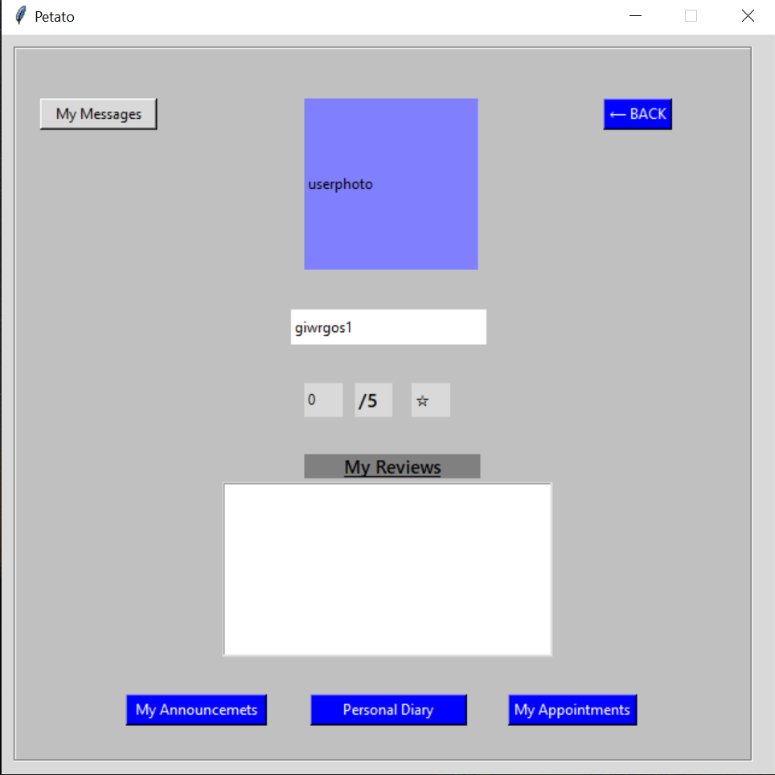

**Κάτω αριστερά υπάρχει το πεδίο My Announcements όπου με το πάτημα του εμφανίζονται οι αγγελίες του χρήστη.**

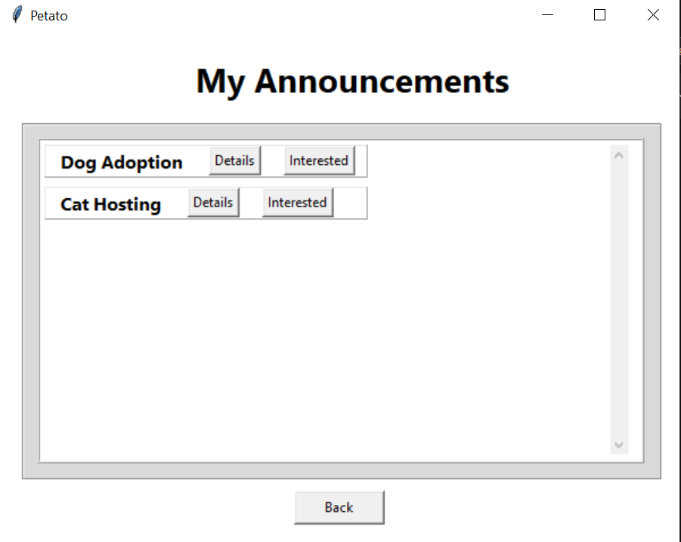

Εικόνα 5: My Announcements Screen

**Παρατηρούμε ότι οι αγγελίες που δημιούργησε παραπάνω ο χρήστης , εισήλθαν επιτυχώς .**

Πατώντας τώρα το κουμπί **Details** για την αγγελία ***Cat Hosting*** θα εμφανιστεί το παράθυρο **Edit Announcement** ,όπου εκεί ο χρήστης μπορεί να επεξεργαστεί τα πεδία της αγγελίας του.

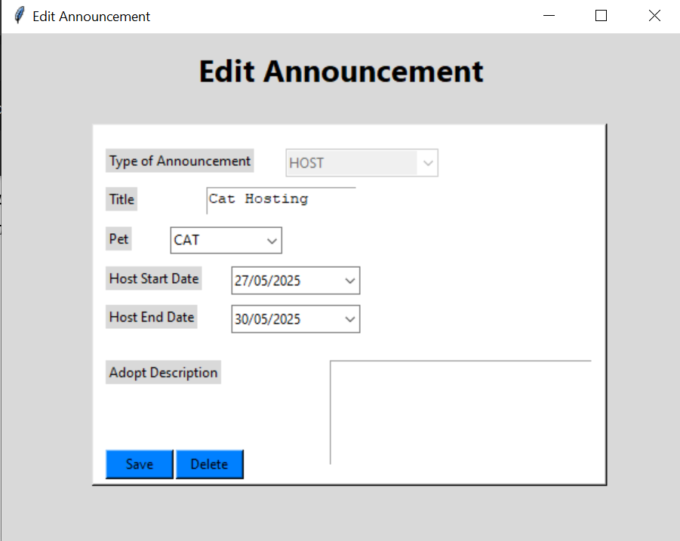

Εικόνα 6: Edit Announcements Screen

* Έστω ότι ο χρήστης αλλάζει τον τίτλο σε από **Cat Hosting 🡪 Cat Host** και κάνει **Save** τότε θα αλλάξει ο τίτλος της αγγελίας όπως φαίνεται παρακάτω. *Επισημαίνεται εδώ ότι ότι ο χρήστης δεν μπορεί να αλλάξει τον τύπο της αγγελίας!*

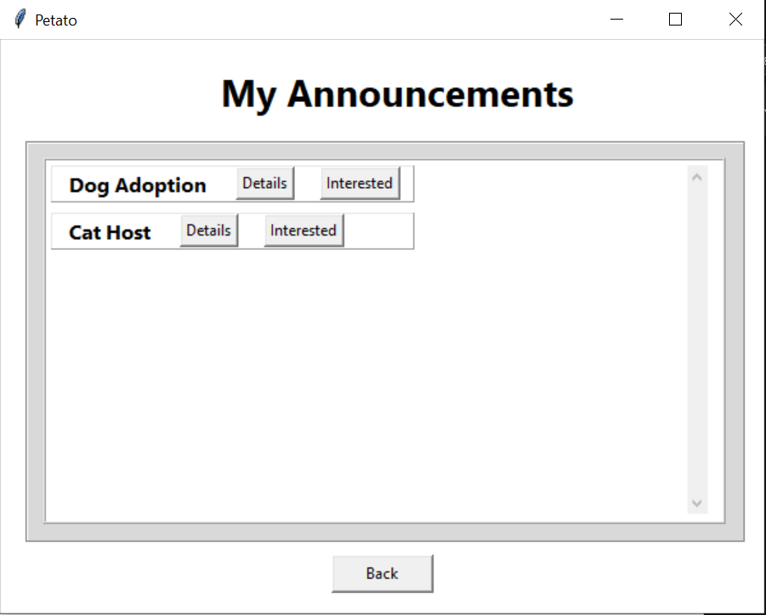

* Σε περίπτωση που ο χρήστης επιθυμεί να διαγράψει την αγγελία αυτό επιτυγχάνεται με το πάτημα του κουμπιού ***Delete*** και εμφανίζεται κατάλληλο μήνυμα.

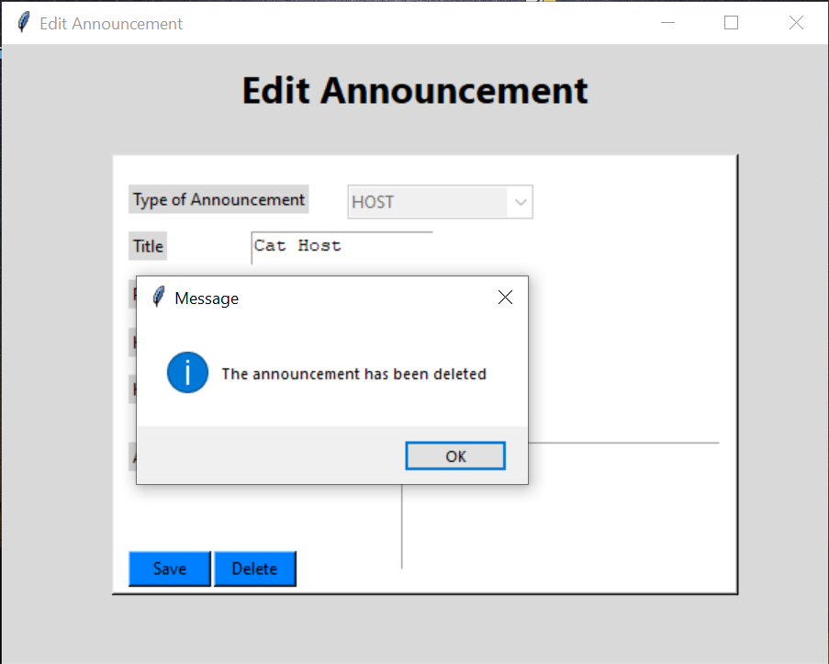

**Εμφάνιση κατάλληλου μηνύματος μετά την διαγραφή.**

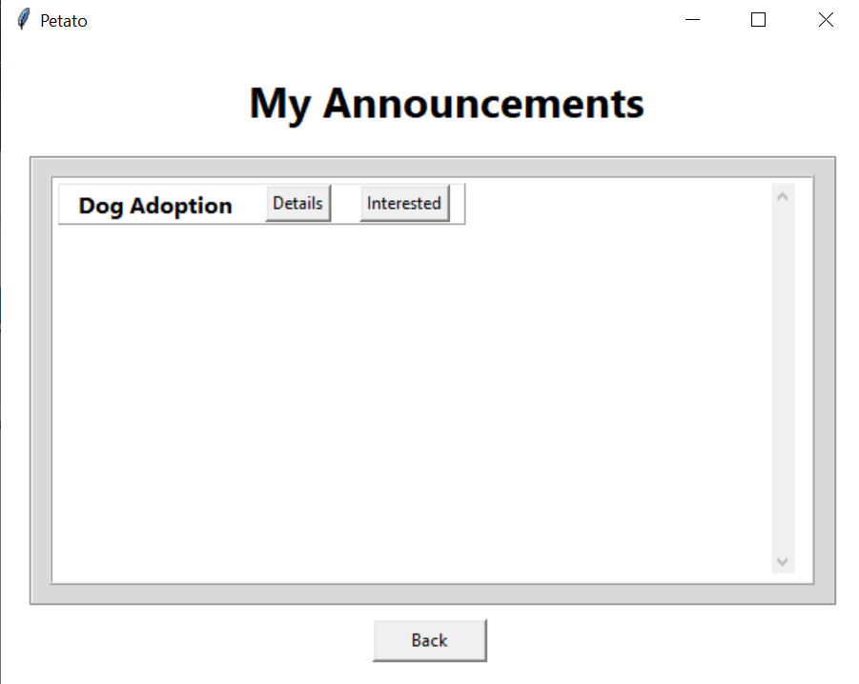

**Παρατηρούμε ότι όντως διαγράφτηκε επιτυχώς η αγγελία εφόσον δεν εμφανίζεται πια στο My Announcements.**

**Περίπτωση χρήσης 3: Αναζήτηση αγγελίας που αφορά υιοθεσία/φιλοξενία και εκδήλωση ενδιαφέροντος:**

Ο χρήστης(dimitra_pap) εφόσον έχει επιλέξει το πεδίο ***Announcements*** από την κύρια οθόνη (*Main Menu*) και έπειτα το πεδίο ***Announcements*** εμφανίζεται το παράθυρο που περιέχει τις αγγελίες που υπάρχουν.

* Για την αναζήτηση αγγελιών υπάρχει η δυνατότητα χρήσης ***φίλτρων*** ώστε να διευκολύνει το χρήστη να δει τις αγγελίες που τον ενδιαφέρουν.

**Παρακάτω βλέπουμε να εμφανίζονται κάθε φορά οι αγγελίες βάση των φίλτρων που επιλέχθηκαν απ΄τον χρήστη.**

Εικόνα 7:Announcements Screen

**!Στην περίπτωση που δεν υπάρχουν αγγελίες βάση των φίλτρων αναζήτησης του χρήστη εμφανίζεται το παρακάτω μήνυμα..**

* Ακόμα δίνεται η δυνατότητα στο χρήστη να εκδηλώσει το ενδιαφέρον του για μια αγγελία μέσα απ΄τη συγκεκριμένη οθόνη πατώντας το αστεράκι (πάνω δεξιά στο πλαίσιο της αγγελίας) .

* Στο σενάριο λοιπόν πως ο χρήστης *dimitra_pap*εκδήλωσε ενδιαφέρον στην αγγελία του χρήστη *george_tsavos* , αναμένουμε στην οθόνη MyProfile(george_tsavos)🡪**MyAnnouncements** , στο πεδίο **Interested** να δει τους χρήστες που έχουν εκδηλώσει ενδιαφέρον για την αγγελία του.

Εικόνα 8: My Announcements Screen

Εικόνα 9:Interested Screen

**Πράγματι εμφανίζεται το όνομα του user που δήλωσε ενδιαφέρον ..**

**!(Επισημαίνουμε πως ο χρήστης δεν μπορεί να δηλώσει ενδιαφέρον σε αγγελία που έχει δημοσιεύσει ο ίδιος παρότι εμφανίζονται στην αναζήτησή του.)**

**Περίπτωση χρήσης 4 : Έγκριση αιτήματος ενδιαφέροντος από συντάκτη αγγελίας υιοθεσίας/φιλοξενίας.**

Το αίτημα ενδιαφέροντος που έχει εκδηλώσει ο χρήστης (dimitra_pap) στον χρήστη (George_tsav) δίνει την δυνατότητα στον κάτοχο της αγγελίας να έχει πρόσβαση στο προφίλ του χρήστη για μια πρώτη εντύπωση ώστε να επιλέξει αν θα αποδεχτεί το αίτημα ή αν θα το απορρίψει .

***Έστω ότι o user George_tsav το αποδέχεται..(Approve)***

**Η αγγελία διαγράφεται εφόσον βρήκε αποδέκτη !!!**

!*Μπορούμε να διαπιστώσουμε αν στάλθηκε κάποιο μήνυμα στον χρήστη που εκδήλωσε ενδιαφέρον..*

* Μεταβαίνοντας απ’ το My Profile του user (dimitra_pap) 🡪***My Messages***

**Έχει σταλεί μήνυμα απ’ το συστημα ότι ο κάτοχος της αγγελίας έκανε approve την αίτηση του ενδιαφέροντος.**

***!Αν ο κάτοχος της αγγελίας είχε κάνει Ignore θα εμφανιζόταν αντίστοιχο μήνυμα απόρριψης στον χρήστη.***

**!Στην περίπτωση που δεν υπάρχουν άτομα που να έχουν εκδηλώσει κάποιο ενδιαφέρον εμφανίζεται στην οθόνη το αντίστοιχο μήνυμα .**

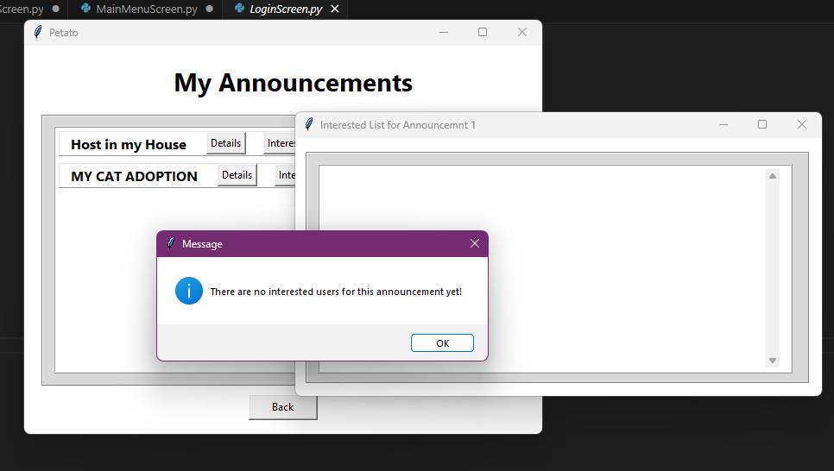

**Περίπτωση χρήσης 5 : Επικοινωνία των χρηστών μέσω Chat.**

Οι χρήστες έχουν τη δυνατότητα να επικοινωνούν μεταξύ τους μέσω chat για την επίλυση διάφορων αποριών που σχετίζονται με την αγγελία.

Για παράδειγμα έστω ότι ο χρήστης aggelos_nel έχει δημοσιεύσει μία αγγελία την οποία βλέπει ο χρήστης sofia_g και ενδιαφέρεται να μάθει περισσότερες λεπτομέρειες .

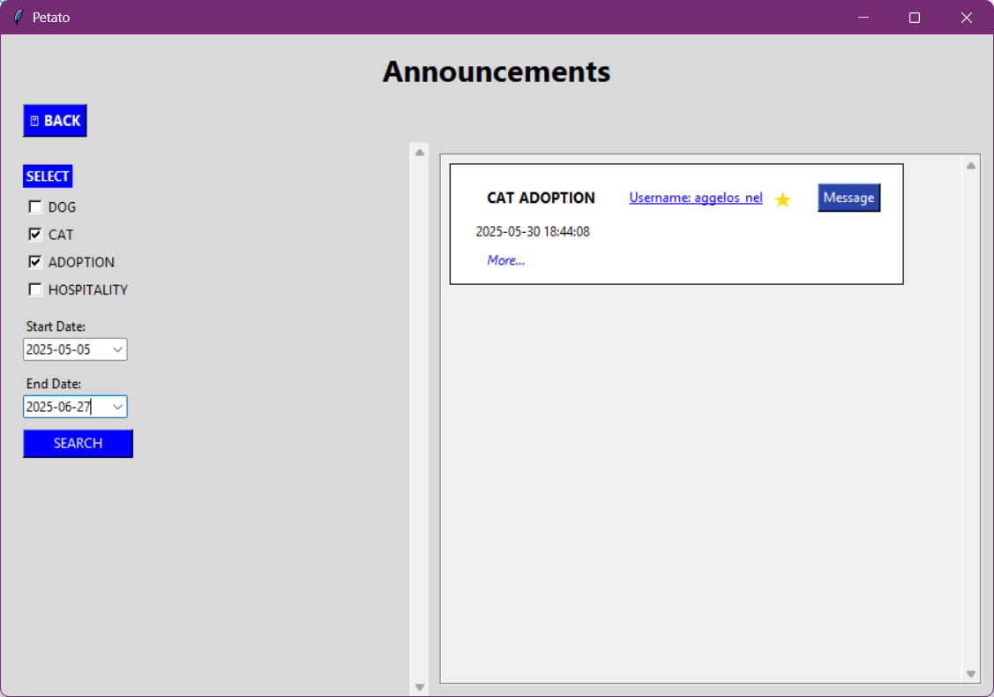

Η sofia_g μπορεί να στείλει μήνυμα στον aggelos_nel πατώντας το πεδίο ***Message***.

Εικόνα 10: Send Message Screen

H **sofia_g** πληκτρολογεί το μήνυμά της στην οθόνη Send Message και πατάει το πεδίο ***send***🡪 To μήνυμα έχει σταλεί .

Μεταφερόμαστε στο ***myProfile/Messages*** του χρήστη **aggelos_nel** για να διαπιστώσουμε αν το μήνυμα στάλθηκε …

**!**Πράγματι **το μήνυμα έχει σταλεί** και μέσω του ***Reply*** μπορεί να απαντήσει στην ερώτηση της **sofias_g**.

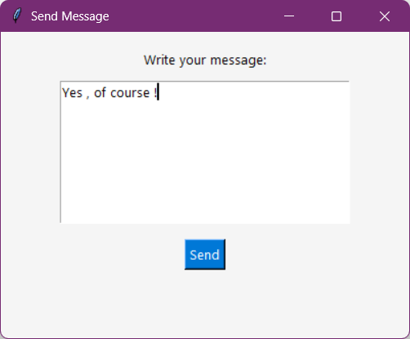

**!**Στα **inbox** της **sofias_g** εμφανίζεται κανονικά το εισερχόμενο μήνυμα και έτσι μπορεί να συνεχιστεί η αλληλεπίδραση των δύο χρηστών.

**!**Στα **Sent** της **sofias_g** εμφανίζονται τα απεσταλμένα μηνύματα και έτσι μπορεί να έχει ένα αρχείο των απεσταλμένων μηνυμάτων .

**!Στην περίπτωση τώρα που το αποσταλέν μήνυμα ξεπερνάει κάποιο όριο λέξεων εμφανίζεται ενημερωτικό μήνυμα .**

**!Στην περίπτωση που το αποσταλέν μήνυμα είναι κενό εμφανίζεται το αντίστοιχο μήνυμα ειδοποίησης.**

**!Στην περίπτωση που ο χρήστης (aggelos_nel) μπερδευτεί και πάει να στείλει μήνυμα σε αγγελία που του ανήκει εμφανίζεται μήνυμα απόρριψης.**

**Περίπτωση χρήσης 6: Καλάθι αγορών που αφορά κτηνιατρικά είδη 🡪e-shop**

***!Υλοποιήθηκε ένα μέρος του gui ως placeholder αλλά δεν δόθηκε περαιτέρω λειτουργικότητα!***

Εικόνα 11: e-shop Screen

**Καλάθι Αγορών**

Εικόνα 12: Payment Screen

**Περίπτωση χρήσης7 :Αξιολόγηση φιλοξενητή ή ιδιοκτήτη.**

Δίνεται η δυνατότητα μέσα απ’ την πλατφόρμα ένας χρήστης να εκφράσει την εκτίμησή του ή τη δυσαρέσκειά του ως προς έναν άλλον χρήστη αφήνοντας μια **αξιολόγηση** στο προφίλ του.

!Έστω ότι ο χρήστης **SpyrosDr** θέλει να αφήσει μια αξιολόγηση στο προφίλ του χρήστη **dimitra_pap** .

* Μεταβαίνει αρχικά στο προφίλ της ***dimitra_pap*** πατώντας το username της από μία τυχαία αγγελία..

Εικόνα 13: Other Profile

Έπειτα ο χρήστης επιλέγει το πεδίο ***WriteReview*** και μεταφέρεται στην οθόνη ***Review Screen*** όπου μπορεί να αξιολογήσει τον άλλον χρήστη βάζοντας μέχρι **5 αστέρια** και γράφοντας μια **κριτική**.

Εικόνα 14: Review Screen

Πατώντας το ***Add Review*** η κριτική έχει καταχωρηθεί επιτυχώς .

**!**Επιστρέφοντας στο προφίλ της ***dimitra_pap*** διαπιστώνουμε ότι η κριτική έχει καταχωρηθεί πράγματι και φαίνεται στο πεδίο των ***Reviews***.

**!Στη περίπτωση που ο χρήστης ξεχάσει να βάλει αστέρια εμφανίζεται ενημερωτικό μήνυμα , όπως και αν έχει περάσει το επιτρεπτό όριο λέξεων .**

**!Κριτική μόνο με αστεράκια είναι επιτρεπτή.**

* Έστω τώρα ότι προσθέτουν και άλλοι χρήστες κριτική . Ο ***βαθμός αξιολόγησης*** του προφίλ του χρήστη υπολογίζεται απ’ τον μέσο όρο των αξιολογήσεων .

**Περίπτωση χρήσης 8 : Προσωπικό ημερολόγιο για καθημερινή καταγραφή για την ζωή του κατοικιδίου.**

Ο ιδιοκτήτης του κατοικίδιού έχει την δυνατότητα να καταγράφει σε ένα ημερολόγιο ό,τι θελήσει από διάρκεια μιας χορήγησης φαρμάκου, τα εμβόλια του ζώου έως και τα ραντεβού που έχει προγραμματίσει.

Ο χρήστης απ΄την οθόνη My Profile μεταβαίνει στο προσωπικό του ημερολόγιο πατώντας το πεδίο Personal Diary.

Εικόνα 15: Personal Diary Screen

Με **πράσινο χρώμα** εμφανίζονται οι ημερομηνίες που περιέχουν κάποια καταγραφή.

Αν ο χρήστης θέλει να εισάγει **νέα καταγραφή** επιλέγει την ημερομηνία που θέλει κάνοντας ***κλικ*** στο ημερολόγιο και έπειτα στο πεδίο ***Open Entry***.

* **Καταγράφει** την πληροφορία που θέλει να υπάρχει στο ημερολόγιό του **και αποθηκεύει** πατώντας το πεδίο ***Save Entry***.

Εικόνα 16: Personal Diary Text Screen

**!Αν ξεπεραστεί το όριο των χαρακτήρων κειμένου βγαίνει το αντίστοιχο μήνυμα προειδοποίησης /απόρριψης και προφανώς δεν αποθηκεύεται στο ημερολόγιο του χρήστη.**

**Περίπτωση Χρήσης 9: Κλείσιμο ραντεβού με κτηνίατρο.**

Αν ένας χρήστης ενδιαφέρεται να κλίσει κάποιο ραντεβού με κτηνίατρο έχει την δυνατότητα να επιλέξει μια συγκεκριμένη ημερομηνία και εφόσον υπάρχουν διαθέσιμα ραντεβού να επιλέξει την ώρα και τον κτηνίατρο που προτιμά.

Για να μπορέσει ένας χρήστης να κλίσει ραντεβού θα πρέπει απ΄το ***Main Menu Screen*** να επιλέξει το πεδίο ***Make an Appointment*** ώστε να κατευθυνθεί στη σωστή οθόνη.

Εικόνα 17: Make Appointment Screen

Με **πράσινο χρώμα** εμφανίζονται οι ημερομηνίες που περιέχουν ***διαθέσιμα ραντεβού*** .

* Έστω λοιπόν ότι ο χρήστης ενδιαφέρεται να κλίσει ένα ραντεβού στις **26/05/25**. Κάνει κλικ στο ημερολόγιο την συγκεκριμένη ημερομηνία και πατάει το κουμπί ***Select Date***.

Εμφανίζεται η οθόνη με τα διαθέσιμα ραντεβού (Ώρα /Κτηνίατρος)

Εικόνα 18: Reservation Screen

* Ο Χρήστης επιλέγει τo ραντεβού που επιθυμεί και το σύστημα τον κατευθύνει στην **οθόνη επιβεβαίωσης της κράτησης** .

Εικόνα 19: Confirmation Screen

Πατώντας το πεδίο ***Confirm*** επιβεβαιώνει τη κράτηση του ραντεβού και το ραντεβού καταχωρείται επιτυχώς.

**!Αν ο χρήστης διαλέξει μια ημερομηνία που δεν δείχνει να περιέχει διαθέσιμα ραντεβού στο ημερολόγιο 🡪εμφανίζεται το αντίστοιχο μήνυμα**

**Περίπτωση Χρήσης 10: Ακύρωση ραντεβού ή Επαναπρογραμματισμός Ραντεβού.**

* Ένας χρήστης μπορεί να δει τα ραντεβού του και να τα επεξεργαστεί μέσα απ’ την οθόνη My Profile στη σελίδα My Appointments.

**Στην οθόνη αυτή έχουν καταγραφεί όλα τα εκκρεμή ραντεβού του.**

Εικόνα 20: My Appointments Screen

* Επιλέγοντας το πεδίο ***Select*** που βρίσκεται δίπλα σε κάθε ραντεβού , καλείται να επιλέξει τι ενέργεια θα πραγματοποιήσει.

1. Ακύρωση του Ραντεβού
2. Επαναπρογραμματισμό Ραντεβού

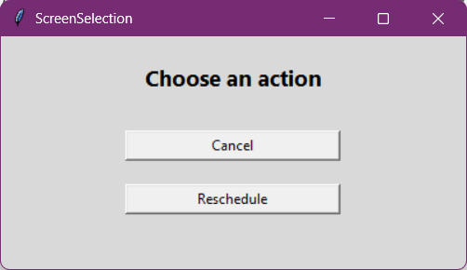

Εικόνα 21: Selection Screen

Έστω ότι θέλει να ακυρώσει το ραντεβού του 🡪 ***Cancel 🡪 Yes***

Εικόνα 22: Cancelation Screen

* Επιστρέφοντας ο χρήστης στην σελίδα των ραντεβού του , το ραντεβού δεν υπάρχει επομένως πράγματι διαγράφτηκε ..

Αν τώρα θέλει να επαναπρογραμματίσει το άλλο του ραντεβού 🡪**Reschedule**

* Το σύστημα μεταφέρει τον χρήστη στη σελίδα **🡪Make Appointment** ώστε να επαναπρογραμματίσει το ραντεβού του.

**🡪 Το νέο ραντεβού που έκλεισε.**

**!Επιστέφοντας στην οθόνη τα Ραντεβού μου παρατηρούμε πως μόνο το τελευταίο ραντεβού που επαναπρογραμμάτισε εκκρεμεί ..**

**!Αν προσπαθήσει να αλλάξει το ραντεβού του σε λιγότερο από 2 μέρες πριν την ημέρα του ραντεβού εμφανίζεται μήνυμα 🡪**

Το σύστημα δεν αφήνει τον χρήστη να αλλάξει το ραντεβού του τελευταία στιγμή και εμφανίζει το αντίστοιχο μήνυμα απόρριψης.